Совместная познавательно – коммуникативная деятельность с детьми 6-7 лет с задержкой психического развития.
ТИКО-конструирование по лексической теме «Город».
« Новоуральск глазами детей»
Цель: Развитие конструктивных способностей детей, умения планировать и создавать совместную со сверстниками постройку.
Обучающие задачи:
1. Учить исследовать и моделировать предметы окружающего мира на основе многогранника.
2. Закрепить и обобщить знания детей о городе, в котором живут, его интересных местах.
3. Продолжать формировать умение детей читать схему, строить сооружения в соответствии с заданными условиями.
Развивающие задачи:
1. Развивать умение общаться и взаимодействовать с взрослыми и сверстниками в процессе совместной деятельности.
2. Развивать у детей внимание, память, мышление, восприятие.
3. Развивать мелкую моторику рук и зрительно-моторную координацию.
Воспитательные задачи:
1.Поддерживать интерес к совместной интеллектуальной деятельности, проявления настойчивости, целеустремлённости и взаимопомощи, саморегуляции собственных действий.
2.Формировать навык сотрудничества, взаимодействия. Воспитывать доброжелательность, самостоятельность, инициативность, побуждать проявлять воображение, фантазию в элементах постройки, согласовывая с другими детьми.
Оборудование и материалы: ТИКО-конструктор;
фотографии сооружений - парк, кукольный театр, корабль с детской площадкой;
схемы многоугольников, корабля, горок, каруселей.
Планируемый результат:
используемые в ходе совместной познавательно-коммуникативной деятельности методы и приемы будут способствовать
развитию умений:
-проявлять желание сделать что-то для других, незнакомых людей;
- собирать развёртки объёмных геометрических фигур, переходя из плоскости в пространство;
- конструировать фигуры по схеме;
- бережного отношения к любимому городу;
-взаимодействовать друг с другом, саморегуляции собственных действий.
В ходе организации совместной познавательно-исследовательской деятельности предполагается интеграция разнообразных видов детской деятельности: познавательной, социально - коммуникативной, конструктивной.

Этапы | Деятельность педагога | Действия, деятельность детей | Планируемый результат
1. Мотивация. | Ребята, у нас звонок по видеосвязи. Саша и Маша, из Екатеринбурга, хотят приехать к нам в гости. Они ничего не знают о нашем городе. Как он называется? Почему его так называют? Какие ваши любимые места в Новоуральске? Куда вы любите приходить с родителями? Где вам весело и интересно?  Я предлагаю сделать постройки из конструктора ТИКО для гостей. А потом рассказать ребятам о них. | Высказывают свои предположения, делятся знаниями.  Вспоминают, рассуждают, рассказывают.  Выражают, собственные чувства.  Проявляют заинтересованность, желание представить свой город. | Желание сделать что-то для других, готовность к решении проблемы.
2. Объяснение последовательности работы. | Рассмотрите картинки. Из каких форм состоят постройки?  Здание – это какая фигура? (многогранник) Сколько этажей у зданий?(1) Что обязательно есть в зданиях? (окна и двери)  Чем постройки отличаются?  В парке есть карусель, она сделана из….? (кубов)  У корабля есть горки, каюты. На что они походят? Тоже на кубы, узкие многогранники.  А в кукольном театре есть главный вход, какой он формы? Чем он украшен? | Высказывают свои предположения.  Сравнивают, анализируют, считают, активизируют память.  «Читают « схемы. | Умение читать схемы.  Расширение словарного запаса  (призма, многогранник.куб).
3. Распределение по группам. | Для строительства нужно поделиться на 3 группы:  3 треугольника – для строительства кукольного театра,  3 большие квадрата – для строительства корабля.  3прямоугольника – для строительства карусели.  Подумайте, кто, что и с кем хотел бы строить. Выберите фигуру и проходите к строительным площадкам.  *Если возникнут трудности при делении на группы - предложить разрезные картинки с кораблём, театром, парком. | Дети договариваются, взаимодействуют, проявляют самостоятельность, инициативу. | Взаимодействие друг с другом, само регуляция собственных действий.
4. Выполнение работы. | -Ребята договаривайтесь, кто какую часть постройки будет выполнять.  -Объединяйте части общей постройки по схемам. | Распределяют работу, договариваясь друг с другом. Собирают детали, объединяют в единую форму. | Умения:  - собирать развёртки объёмных геометрических фигур, переходя из плоскости в пространство;  - конструировать фигуры по схеме;  - проявлять воображение, фантазию в элементах постройки, согласовывая с другими детьми.  Оказание помощи друг другу при необходимости.
5. Презентация постройки. | Предлагаю (по видеосвязи) рассказать ребятам о постройках по плану:  -Что вы построили?  -Из каких фигур?  -Чем замечательно это место в городе?  (смотреть схему)  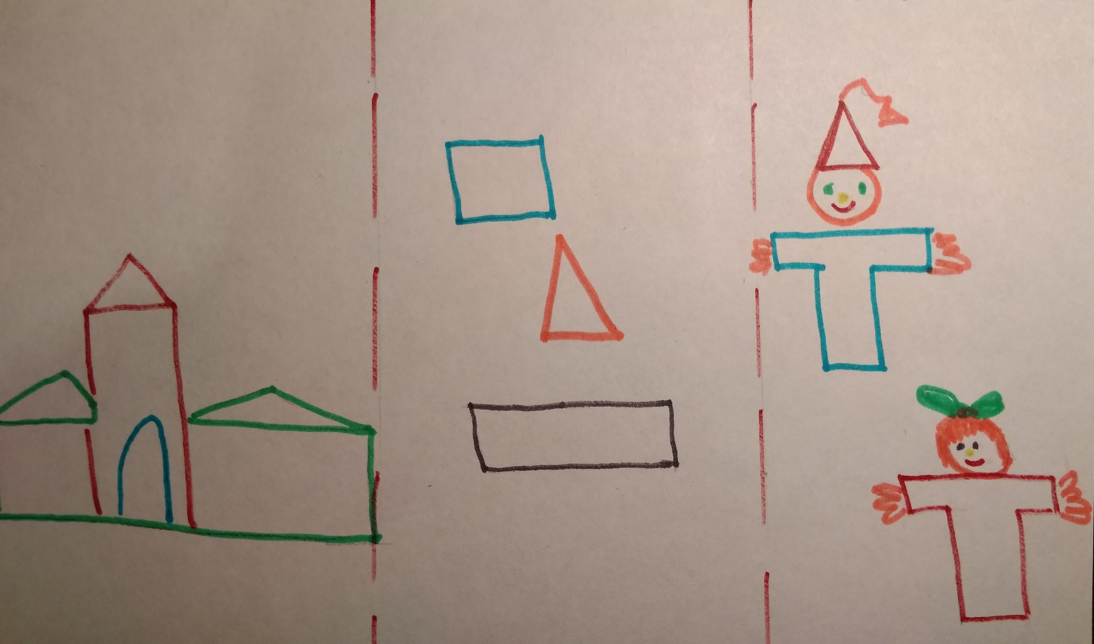 | Делятся своими знаниями о интересных местах города. | Умение общаться и взаимодействовать с незнакомыми взрослыми.
6. Итог | Предложить задать вопросы детям, для которых строили.  -Ребята, что вам понравилось больше всего? Какие здания ещё можно построить? | Рассказывают о том, что понравилось на занятии.  Предложения о том, чем ещё можно построить. | Желание продолжить работу вечером.

